Мәктәписеме
Апаз урта гомуми белем бирү мәктәбе
1. Чараныңисеме
“Без-Тукай варислары” районкүләм шигырь укучылар бәйгесе
2.Чараныңдәрәҗәсе (мәктәп, районкүләм, республика)
мәктәп
3. Уткәрүвакыты
19.04.2021
4. Катнашучылар саны
3
5. Чараныңкыскачаэчтәлеге
Г.Тукайның тууына 135 ел тулу уңаеннан "Без -Тукай варислары" районкүләм шигырь укучылар бәйгесендә мәктәбебезнен 1 нче сыйныф укучысы Самигуллина Ралинэ, 9 нчы сыйныф укучысы Галаветдинова Гөлфия 2 урыннарга лаек булдылар, ә 2 нче сыйныф укучысы Минзянов Риназ унышлы чыгыш ясап кайтты. Молодцы!! Котлыйбыз!!!
6. Сайтта, соц. челтәрләрдә чараны чагылдырган сылтамаhttps://edu.tatar.ru/arsk/page251682.htm/read-news/2651530
7. СМИ
Инстаграм, мәктәп сайты
8. СМИ
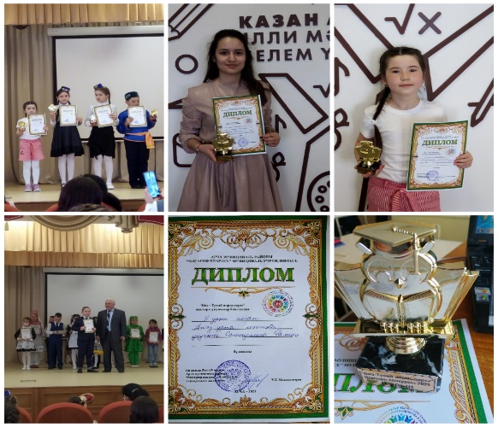
Мәктәписеме
Апаз урта гомуми белем бирү мәктәбе
1. Чараныңисеме
“Габдулла Тукай музеена сәяхәт”
2.Чараныңдәрәҗәсе (мәктәп, районкүләм, республика)
мәктәп
3. Уткәрүвакыты
23.04.2021
4. Катнашучылар саны
25
5. Чараныңкыскачаэчтәлеге
1 нче сыйныф укучылары Габдулла Тукайның музеена сәяхәткә барып, аның томыш юлы, иҗаты,музейда булган истәлекләре белән танышып кайттылар.
6. Сайтта, соц. челтәрләрдә чараны чагылдырган сылтама
https://edu.tatar.ru/arsk/page251682.htm/read-news/2651531
7. СМИ
Инстаграм, мәктәп сайты
8. СМИ
